Муниципальное общеобразовательное учреждение
«Средняя образовательная школа № 2»

Методическая разработка сетевого проекта
«Водный мир озера Байкал»

Авторы разработки: Солодкая
Любовь Александровна,
учитель начальных классов.
Наставники:
Барахаева Ольга Валерьевна,
учитель изобразительного искусства
Гордина Нина Григорьевна,
учитель информатики

Саянск, 2022 г.
Пояснительная записка
Озеро Байкал - одно из чудес света. Многих людей оно привлекает своей неповторимой красотой и уникальной чистотой своих вод. Байкал обладает уникальными особенностями. Ему нет равных в мире по возрасту, глубине, запасам пресной воды.
У многих детей из 3 класса нет возможности побывать на Байкале. В ходе беседы были сделаны выводы о недостаточном уровне сформированности знаний о Байкале и его подводном мире. Поэтому появилась необходимость более детально остановиться на его изучении. Для этого был выбран курс внеурочной деятельности «Живая природа Иркутской области» в 3 классе.
Для организации данной работы был выбран один и современных форм внеурочной деятельности - сетевой проект. Именно сетевой проект дает возможность участникам активно взаимодействовать, предлагать креативные идеи, анализировать свою деятельность, получать образовательный продукт, пополнять знания и умения в области ИКТ- технологий. Сетевой проект делает курс внеурочной деятельности более интересным для детей.
Тема сетевого проекта «Водный мир озера Байкала» для курса внеурочной деятельности «Живая природа Иркутской области» в 3 классе
Предлагаемая тема проекта предоставляет детям возможность познакомиться с новыми морскими жителями озера; узнать интересные факты о Байкале, факторы загрязнения; самостоятельно анализировать полученные знания; развивать творческие способности.

Методы и приемы, используемые в ходе проведения сетевого проекта
Методы | Приёмы
Метод «Маршрутный лист»  Проведение: каждая группа получает маршрутный лист с определенными заданиями. После выполнения работы группам предлагается презентовать результат своей работы. | Прием «Вопрос- ответ»  Проведение: Каждая команда изучает сведения о Байкале из источников и заполняет Google-таблицу с вопросами по теме.  Прием «Кластер»  Проведение: Команды изучают источники информации о животных и растениях озера Байкала из источников; заполняют кластер “Растения и животные Байкала” Google-документе (не менее 5 видов).  Приём «Интеллект- карта» (графическое средство- рисунок).  Проведение: Каждая команда знакомится с источниками информации об экологии водного мира по ссылке; выполняет рисунок “Загрязнение озера Байкала”; сканирование, размещение на страницах команд.

Рекомендации учителю по планированию и организации сетевого проекта
Для того, чтобы разработать сетевой проект, необходимо определить тему, актуальность, проблемный вопрос, цель и задачи. Далее выбрать участников и наметить сроки реализации проекта. Затем педагогу следует разработать задания с использованием приемов смыслового чтения для этапов сетевого проекта по выбранному курсу внеурочной деятельности с конкретным предполагаемым результатом; составить критерии оценивания для каждого этапа и описать ожидаемый образовательный продукт в итоге проекта. (Приложение №1)
Этапы реализации сетевого проекта:
I этап – Организационный. Формирование команд, распределение ролей в команде, создание эмблем. Размещение названия, девиза, эмблемы, общей фотографии команд на сайте сетевого проекта. Дети выполняли работу в бумажном варианте, затем на сайт были размещены их сканированные изображения. (Приложение №2)
II этап – «Факты о Байкале». Изучение сведений о Байкале по ссылке; совместное заполнение Google-таблицы с вопросами по теме, пользуясь информацией из источников. Используется прием смыслового чтения «Вопрос- ответ» (Приложение №3)
III этап – «Животный и растительный мир». Изучение источников информации о животных и растениях озера Байкала по ссылке; заполнение кластера “Растения и животные Байкала” Google-документе (не менее 5 видов). Использован прием смыслового чтения «Кластер»
IV этап – «Экология водного мира озера». Знакомство с источниками информации об экологии водного мира по ссылке; выполнение рисунка “Загрязнение озера Байкала”, сканирование, размещение на страницах команд. Использован прием смыслового чтения «Интеллект- карта» (графическое средство- рисунок).
V этап – Итоги (Рефлексия).
-Ответ на главный вопрос проекта;
-Ответы на вопросы анкеты через Google-форму;
-Заполнение отзывов на on-line сервисе. (Приложение №3)

Ссылка на сетевой проект «Водный мир озера Байкала» для курса внеурочной деятельности «Живая природа Иркутской области» в 3 классе
https://sites.google.com/view/baikal2022/

Ресурсы для подготовки и проведения сетевого проекта:
- Бестужева лавка. Экологические проблемы озера Байкал. Режим доступа: https://bestlavka.ru/ehkologicheskie-problemy-ozera-bajkal/
- Доска отзывов. Режим доступа: https://jamboard.google.com/d/18puySM74ziNq3KAAsMnzEYVwP5T961XY8YM4_JXqX6Y/viewer
- Сайт МОУ СОШ №2. Режим доступа: http://school2-sayansk.narod.ru/ssilsite.htm
- 50 фактов, которые нужно знать перед поездкой на Байкал. Режим доступа: https://travelbelka.ru/50-faktov-kotorye-nuzhno-znat-pered-poezdkoj-na-bajkal/
- FB.ru. Фауна и флора Байкала. Режим доступа: https://fb.ru/article/327102/fauna-i-flora-baykala
- Режим доступа: https://docs.google.com/forms/d/e/1FAIpQLSeSzbH9niS4oFbXwgNyknZzHkhb8WYutG9fkcyetk4ceTyjiA/viewform

Приложение 1

Сетевой проект для учащихся

«Водный мир озера Байкала»

Учитель: Солодкая Любовь Александровна
Ссылка_https://sites.google.com/view/baikal2022/
Участники сетевого проекта: 3 класс __________________________
Основополагающий вопрос: будет ли всегда чистой вода в озере Байкал?
Цель проекта: исследовать водный мир озера Байкал.
Задачи проекта:
- Изучить сведения об озере Байкал
- Изучить информацию о животных и растениях Байкала
- Исследовать экологические проблемы озера Байка
Планируемые результаты обучения
Личностные:
- Бережное отношение к природе;
- Мотивация к творческому труду;
- Способность к сотрудничеству со взрослыми и сверстниками; стремление прислушиваться к чужому мнению; бесконфликтное поведение;
Метапредметные:
- Объективно относиться к своим успехам/ неуспехам;
- Выделение существенной информации, смысловое чтение;
- Распределение животного и растительного мира озера Байкал в таблицу;
- Умение включаться в диалог и обсуждение в группе проблем и вопросов; формулировать ответы на вопросы;
- Умение оценивать свою работу.
Предметные:
- реализация запланированных действий для достижения поставленных целей и задач;
- -оформление информационных материалов на электронных носителях с целью презентации результатов работы над проектом;
- использование технологию учебного проектирования для решения личных целей и задач образования.
Результат проектной деятельности: Презентация “Водный мир озера Байкал”/ стенгазета

МАРШРУТ ПРОЕКТА

Тема проекта: «Водный мир озера Байкала»
 | Название  этапа | Проблемный  вопрос | Деятельность учителя | Деятельность учащихся | Оценивание | Результат
1 | Организационный этап | Какие команды участвуют в сетевом проекте? | 1.Отсканировать и разместить эмблему команд на сайте сетевого проекта  2. Создать структуру сетевого проекта | 1.Придумать название, девиз и эмблему команд  2.Выбрать капитана  3.Разместить информацию о командах на сайте сетевого проекта | Максимальное количество баллов: 9.  1 балл- название команд  2 балла- название команд, девиз  3 балла- название команд, девиз, эмблема  1 балл- соответствие теме проекта,  2 балла- грамотность  3 балла- оригинальность | Формирование команд  Регистрация команд на сайте
2 | Факты о Байкале | Что мы знаем о Байкале? | - Подготовить ссылки для работы  - Подготовить шаблон таблицы для заполнения | - Изучить сведения об Байкале (по ссылке)  - Заполнить таблицу, пользуясь информацией из источников | Максимальное количество баллов: 8.  1 балл- не полностью заполнена таблица  2 балла- заполнение таблицы  1 балл- соответствие вопросу  2 балла- отобранный материал по вопросу  3 балла- грамотность | Знакомство с озером Байкал/ таблица “Факты о Байкале”
3 | Животный и растительный мир | Какие растения и животные живут на Байкале? | 1.Отобрать полезные ссылки о флоре и фауне озера Байкал  2.Заготовить шаблон кластера | - Изучить источники информации о животных и растениях озера Байкала (по ссылке)  - Заполнить кластер “Растения и животные Байкала” (не менее 5 видов) | Максимальное количество баллов: 5.  1 балл- выполнено частично  2 балла- выполнено полностью  1 балл- соответствие теме  2 балла- грамотность | Знакомство с животным и растительным миром озера/ кластер “Растения и животные Байкала”
4 | Экология водного мира озера | Что угрожает Байкалу? | 1.Отобрать полезные ссылки об экологии озера Байкал  2.Отсканировать и разместить рисунок команд на сайте сетевого проекта | - Изучить источники информации об экологии водного мира (по ссылке)  - Нарисовать рисунок “Загрязнение озера Байкала” | Максимальное количество баллов: 5.  1 балл- работа выполнена частично  2 балла- работа выполнена полностью  1 балл- яркость, аккуратность  2 балла- соответствие теме | Знакомство с информацией об экологии воды Байкала/ рисунок “Загрязнение Байкала”
5 | Рефлексия | Что мы знаем о водном мире Байкала? | 1.Подготовить анкету  2. Подготовить доску для отзывов | - Ответить на вопросы анкеты  - Оставить отзыв о проделанной работе | Максимальное количество баллов: 2.  1 балл- анкетирование  1 балл – отзыв  Итого: 29 баллов | Итоговая таблица результатов  Доска отзывов

Приложение №2.

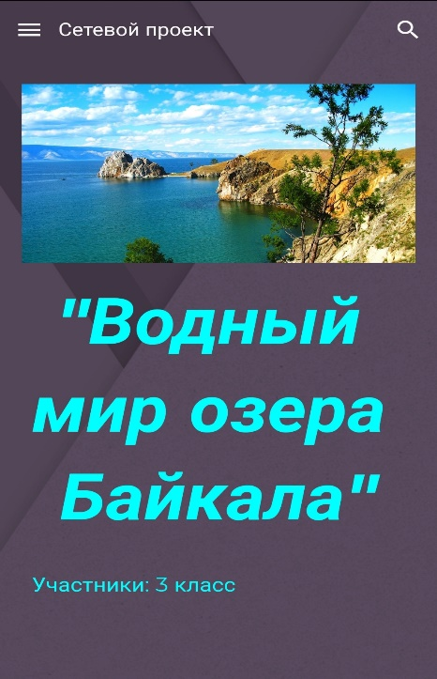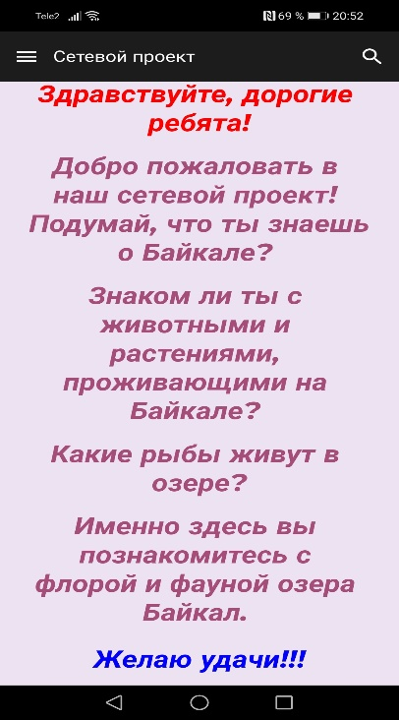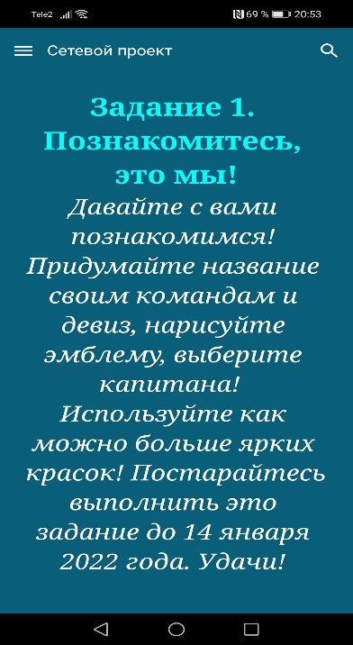
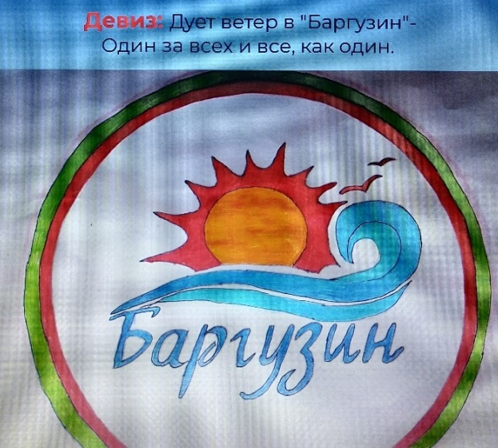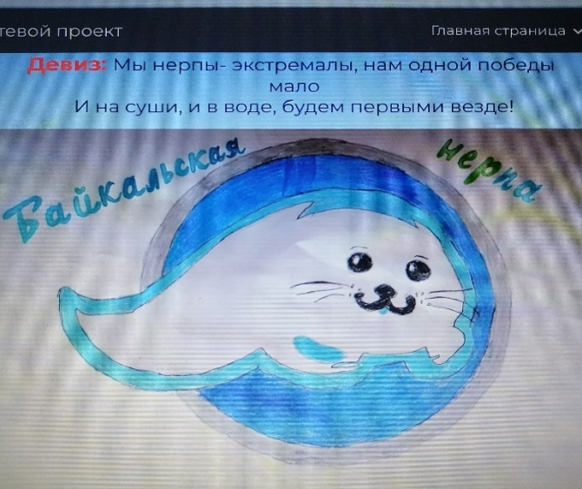
Приложение №3
